Отчет о проделанной работе
Компьютерные сети. Лабораторная работа 6. Структура таблиц маршрутизации.

Предоставлен студентом группы МПБ – 101 – О – 01(2 п/г) Санниковым Ильей Дмитриевичем, обучающимся в ОмГУ.
Сделанная в период с "10" апреля 2023 года по "10" апреля 2023 года

При выполнении лабораторной работы передо мной стояла следующая цель:

- Ознакомиться со структурой таблиц маршрутизации для лучшего понимания процессов, протекающих в сетевых устройствах.

При выполнении лабораторной работы передо мной стояли следующие задачи:

- Спроектировать и реализовать схему, демонстрирующую «всплывающие маршруты».

Ход работы:

- Изучил материалы данные в учебнике, перед выполнением лабораторной.

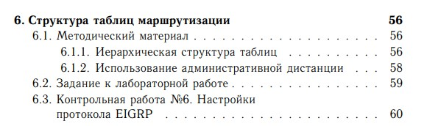

- Для начала в cisco Packet Tracer реализовал схему с несколькими маршрутизаторами. В которой будет 4 маршрутизатора.

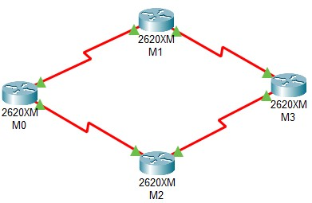

- После этого настраиваем на маршрутизаторе M0 динамическую маршрутизацию через S0 порт, протокол RIP.

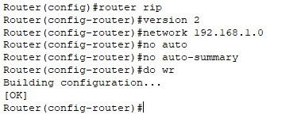

Также настраиваем динамическую маршрутизацию на M1, на порте S1:

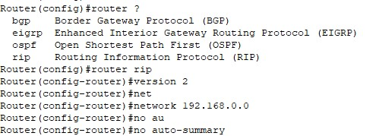

- После этого настраиваем на маршрутизаторе M0 статическую маршрутизацию через S0 порт:

- Проверил работоспособность всплывающего канала. Отключил динамическую связь с M1 и в таблице маршрутизации появился статический маршрут:

Вывод:

Ознакомился со структурой таблиц маршрутизации для лучшего понимания процессов, протекающих в сетевых устройствах.

Контрольная работа №6. Статическая маршрутизация.

1. A

2. A

3. С

4. C, D

5. B

Список источников:

- https://www.youtube.com/watch?v=t4eastl010Y
- https://www.youtube.com/watch?v=dp1IM4gor40

